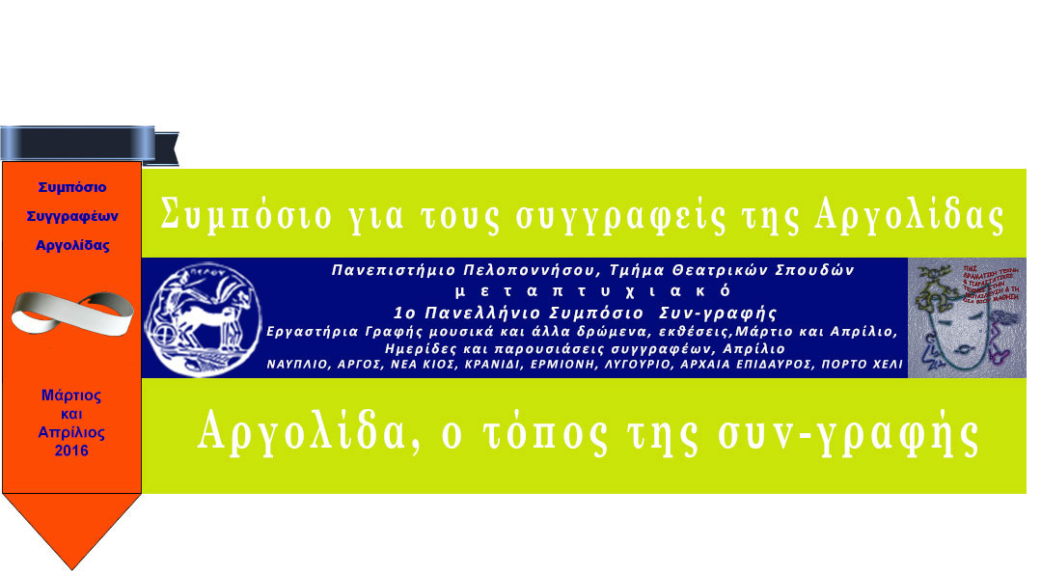
Εργαστήρι γραφής και διαλόγου
Η αόρατη σύνδεση αναγνώστη συγγραφέα
Παρασκευή 1 Απριλίου 2016, 18:30 – 21.00,
Εθνική Πινακοθήκη και Μουσείο Αλεξάνδρου Σούτζου Παράρτημα Ναυπλίου στο Ναύπλιο
Η Ψυχολόγος – Ψυχοθεραπεύτρια Ελισάβετ Γεωργίου συμμετέχει στο Συμπόσιο Συγγραφέων Αργολίδας που οργανώνει το Τμήμα Θεατρικών Σπουδών του Πανεπιστημίου Πελοποννήσου με το εργαστήριο γραφής και διαλόγου με θέμα " Η αόρατη σύνδεση αναγνώστη συγγραφέα" .
Το εργαστήριο θα είναι βιωματικό και οι συμμετέχοντες θα διερευνήσουν τα ορατά αλλά και τα αόρατα νήματα που συνδέουν τον αναγνώστη με το συγγραφέα.
Από τη μια πλευρά ο συγγραφέας που εμπνέεται από το βίωμα, τη φαντασίωση, τις αισθήσεις και υπερβαίνει το εγώ του για να μοιραστεί αυτές τις στιγμές με τον άγνωστο αναγνώστη. Από την άλλη, ο αναγνώστης που προβάλει, ταυτίζεται, εμπνέεται, στηρίζεται από αυτό το μοίρασμα. Ανάμεσά τους, μια μυστική συνάντηση, μια αλληλεπίδραση που τους εξελίσσει και πολλές φορές τους στιγματίζει….
Το εργαστήριο απευθύνεται σε συγγραφείς, αναγνώστες και όσους θα ήθελαν να διερευνήσουν βαθύτερα όσα τους συνδέουν με τα κείμενα που γράφουν ή διαβάζουν.
Στην έναρξη θα υπάρχει συνοδεία από το μουσικό σύνολο του Ωδείου Ναυπλίου της Αγγελικής Μαυρούλη.
Για τη συμμετοχή σας μπορείτε να επικοινωνήσετε με την κυρία Ελισάβετ Γεωργίου στο 6937343082, θα τηρηθεί σειρά προτεραιότητας.

